高三数学试题
注意事项：
1．答题前，考生在答题卡上务必将自己的姓名、准考证号涂写清楚.
2．第Ⅰ卷，每小题选出答案后，用2B铅笔把答题卡上对应题目的答案标号涂黑，如需改动，用橡皮擦干净后，再选涂其他答案标号，在试题卷上作答无效.
第Ⅰ卷（非选择题 共60分）
- 单项选择题：本题共8小题，每小题5分，共40分.在每小题给出的四个选项中，只有一项符合题目要求.
1.已知集合，，则
A． B. C. D.
2.设（为虚数单位），其中，是实数，则等于
A．5 B． C． D．2
3.已知a,b都是正数，则“${\text{log}}_{a}3<{\text{log}}_{b}3$”是 “$3^{a}>3^{b}>3$”的
A.充分不必要条件 B.必要不充分条件
C. 充分必要条件 D既不充分也不必要条件
4.甲、乙、丙三位同学获得某项竞赛活动的前三名，但具体名次未知.3人作出如下预测：甲说：我不是第三名；乙说：我是第三名；丙说：我不是第一名.若甲、乙、丙3人的预测结果有且只有一个正确，由此判断获得第三名的是
A.甲 B.乙 C.丙 D.无法预测
5.《九章算术》是我国算术名著，其中有这样一个问题：今有碗田，下周三十步，径十六步，问为田几何？意思是说现有扇形田，弧长三十步，直径十六步，问面积多少？书中给出计算方法，以径乘周，四而一，即扇形的面积等于直径乘以弧长再除以4,在此问题中，扇形的圆心角的弧度数是
A.$\frac{4}{\text{15}}$ B.$\frac{\text{15}}{4}$ C.$\frac{\text{15}}{8}$ D.120
6.若$（\sqrt{x}−\frac{2}{x^{2}}）^{n}$的展开式中只有第六项的二项式系数最大，则展开式中的常数项是
A.210 B.180 C.160 D.175
7.泉城广场上矗立着的“泉标”，成为泉城济南的标志和象征. 为了测量“泉标”高度，某同学在“泉标”的正西方向的点处测得“泉标”顶端的仰角为，沿点向北偏东前进到达点，在点处测得“泉标”顶端的仰角为，则“泉标”的高度为
A. B. C. D.
8.已知函数$f(x)$满足$f(\text{2-}x)+f(2+x)=6,g(x)=\frac{3x−1}{x−2}$，且$f(x)与g(x)$的图象交点为$(x_{1},y_{1}),(x_{2},y_{2}),⋯(x_{8},y_{8}),$则的值为
A.20 B.24 C.36 D.40
二、多项选择题：本题共4小题，每小题5分，共20分.在每小题给出的选项中，有多项符合题目要求.全部选对的得5分，部分选对的得3分，有选错的得0分.
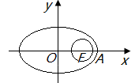
9.某颗人造地球卫星的运行轨道是以地球的中心F为一个焦点的椭圆，如图所示，已知它的近地点A（离地面最近的点）距地面m千米，远地点B（离地面最远的点）距地面n千米，并且F、A、B三点在同一直线上，地球半径约为R千米，设椭圆的长轴长、短轴长、焦距分别为2a、2b、2c，则
A.a-c=m+R B.a+c=n+R
C.2a=m+n D.b=$\sqrt{（m+R）(n+R)}$
10.甲箱中有5个红球，2个白球和3个黑球，乙箱中有4个红球，3个白球和3个黑球.先从甲箱中随机取出一球放入乙箱中，分别以$A_{1},A_{2},A_{3}$表示由甲箱中取出的是红球，白球和黑球的事件；再从乙箱中随机取出一球，以B表示由乙箱中取出的球是红球的事件，则下列结论正确的是
A. P(B)=$\frac{2}{5}$ B. P$（B|A_{1}）=\frac{5}{\text{11}}$
C. 事件B与事件$A_{1}$相互独立 D.$A_{1}$、$A_{2}$、$A_{3}$两两互斥
11.已知点P是双曲线$E：\frac{x^{2}}{\text{16}}−\frac{y^{2}}{9}=1$的右支上一点，$F_{1},F_{2}$为双曲线E的左、右焦点，$Δ{\text{PF}}_{1}F_{2}$的面积为20，则下列说法正确的是
A.点P的横坐标为$\frac{\text{20}}{3}$ B.$Δ{\text{PF}}_{1}F_{2}$的周长为$\frac{\text{80}}{3}$
C.$∠F_{1}{\text{PF}}_{2}\text{小于}\frac{π}{3}$ D.$Δ{\text{PF}}_{1}F_{2}$的内切圆半径为$\frac{3}{4}$
12.已知正四棱柱ABCD-A₁B₁C₁D₁的底面边长为2，侧棱AA₁=1，P为上底面A₁B₁C₁D₁上的动点，给出下列四个结论中正确结论为
A.若PD=3，则满足条件的P点有且只有一个
B.若PD=$\sqrt{3}$，则点P的轨迹是一段圆弧
C.若PD//平面ACB₁，则PD长的最小值为2
D.若PD//平面ACB₁，且PD=$\sqrt{3}$，则平面BDP截正四棱柱ABCD-A₁B₁C₁D₁的外接球所得平面图形的面积为$\frac{9π}{4}$
第Ⅱ卷（非选择题 共90分）
三、填空题：本题共4小题，每小题5分，共20分.
13. 已知向量$\vec{a}$＝(1，$x$＋1)，$\vec{b}$＝($x$，2)，若满足$\vec{a}$//$\vec{b}$，且方向相同，则$x$＝ .
14.已知 m是2与8的等比中项，则圆锥曲线$x^{2}−\frac{y^{2}}{m}=1$的离心率是_____________.
15.对于函数f(x),若在定义域内存在实数$x_{0}$满足$f(−x_{0})=−f(x_{0})$，则称函数f(x)为“倒戈函数”，设$f(x)=3^{x}+2m−1(m∈R,m≠0)$是定义在[-1,1]上的“倒戈函数”，则实数m的取值范围是 .
16. 已知函数$Δ\text{ABC}$是这两个函数图象的交点，且不共线.
①$Δ\text{ABC}$面积的最小值为 ;
②若存在$Δ\text{ABC}$是等腰直角三角形，则$\left\{a_{n}\right\}\text{满足：}a_{1}+a_{2}+a_{3}+⋯+a_{n}=\frac{1}{2}(3^{n}−1)\text{.}$的最小值为 .
四、解答题：本大题共6小题，共70分.解答应写出必要的文字说明、证明过程或演算步骤.
17. （10分）数列$\left\{a_{n}\right\}\text{满足：}a_{1}+a_{2}+a_{3}+⋯+a_{n}=\frac{1}{2}(3^{n}−1)\text{.}$
（1）求$\left\{a_{n}\right\}$的通项公式；
（2）若数列$\left\{b_{n}\right\}\text{满足：}a_{n}=3^{a_{n}b_{n}},求$
- （12分）在锐角中，内角所对的边分别为.已知.
（1）求角$B$的大小；
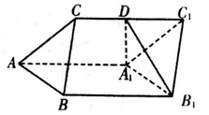
（2）求$\frac{c}{a}$的取值范围.
19.（12分）如图，三棱柱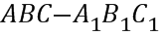中，，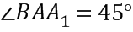，平面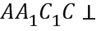平面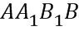.
（1）求证：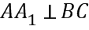；
（2）若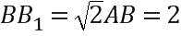，直线与平面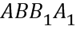所成角为，为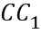的中点，求二面角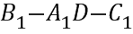的余弦值.
20.（12分）为提高城市居民生活幸福感,某城市公交公司大力确保公交车的准点率，减少居民乘车候车时间.为此,该公司对某站台乘客的候车时间进行统计.乘客候车时间受公交车准点率、交通拥堵情况、节假日人流量增大等情况影响.在公交车准点率正常、交通拥堵情况正常、非节假日的情况下,乘客候车时间随机变量X满足正态分布·在公交车准点率正常、交通拥堵情况正常、非节假日的情况下,调查了大量乘客的候车时间,经过统计得到如图频率分布直方图.
（1）在直方图各组中，以该组区间的中点值代表该组中的各个值，试估计μ，的值；
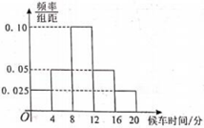
（2）在统计学中，发生概率低于千分之三的事件叫小概率事件，一般认为，在正常情况下，一次试验中，小概率事件是不能发生的.在交通拥堵情况正常、非节假日的某天，随机调查了该站的10名乘客的候车时间，发现其中有3名乘客候车时间超过15分钟，试判断该天公交车准点率是否正常，说明理由.
(参考数据： ≈4.38， ≈4.63，≈5.16，0.8413⁷≈0.2898，0.8413⁶≈0.3546，0.1587³≈0.0040，0.1587⁴≈0.0006， ，，)
21.（12分）已知抛物线$C:y^{2}=2\text{px}(p>0),点F$为抛物线的焦点，焦点F到直线$3x−4y+3=0$的距离为$d_{1}$，焦点F到抛物线
（1）抛物线C的标准方程；
（2）若在$x$轴上存在点M，过点M的直线l与抛物线C相交于P,Q两点，
且为定值，求点M的坐标.
22.（12分）已知函数$f(x)=−\text{ln}x−{\text{ax}}^{2}+x(a≥0)\text{.}$
（1）讨论函数$f(x)$的极值点的个数；
（2）若函数$f(x)$有两个极值点$x_{1},x_{2},\text{证明：}f(x_{1})+f(x_{2})>3−2\text{ln}2\text{.}$

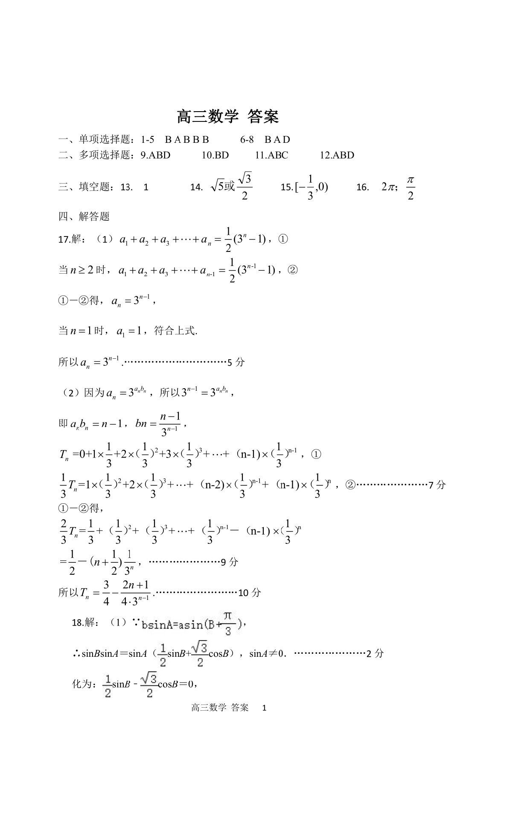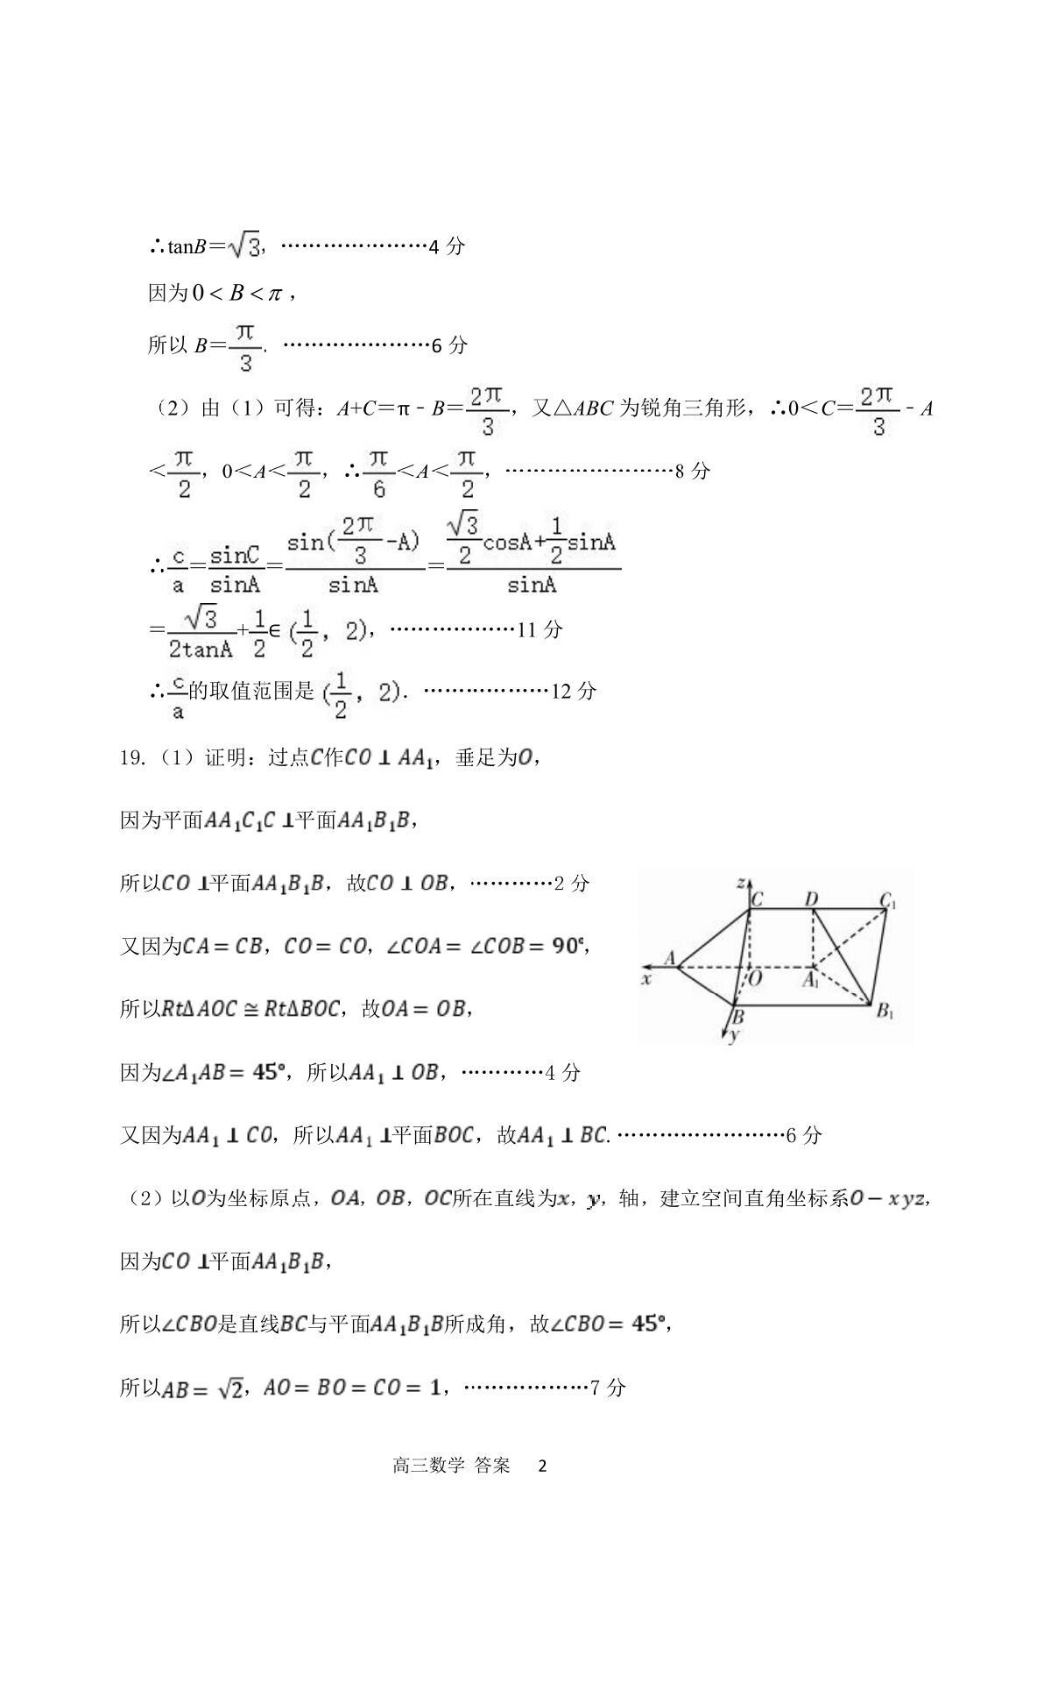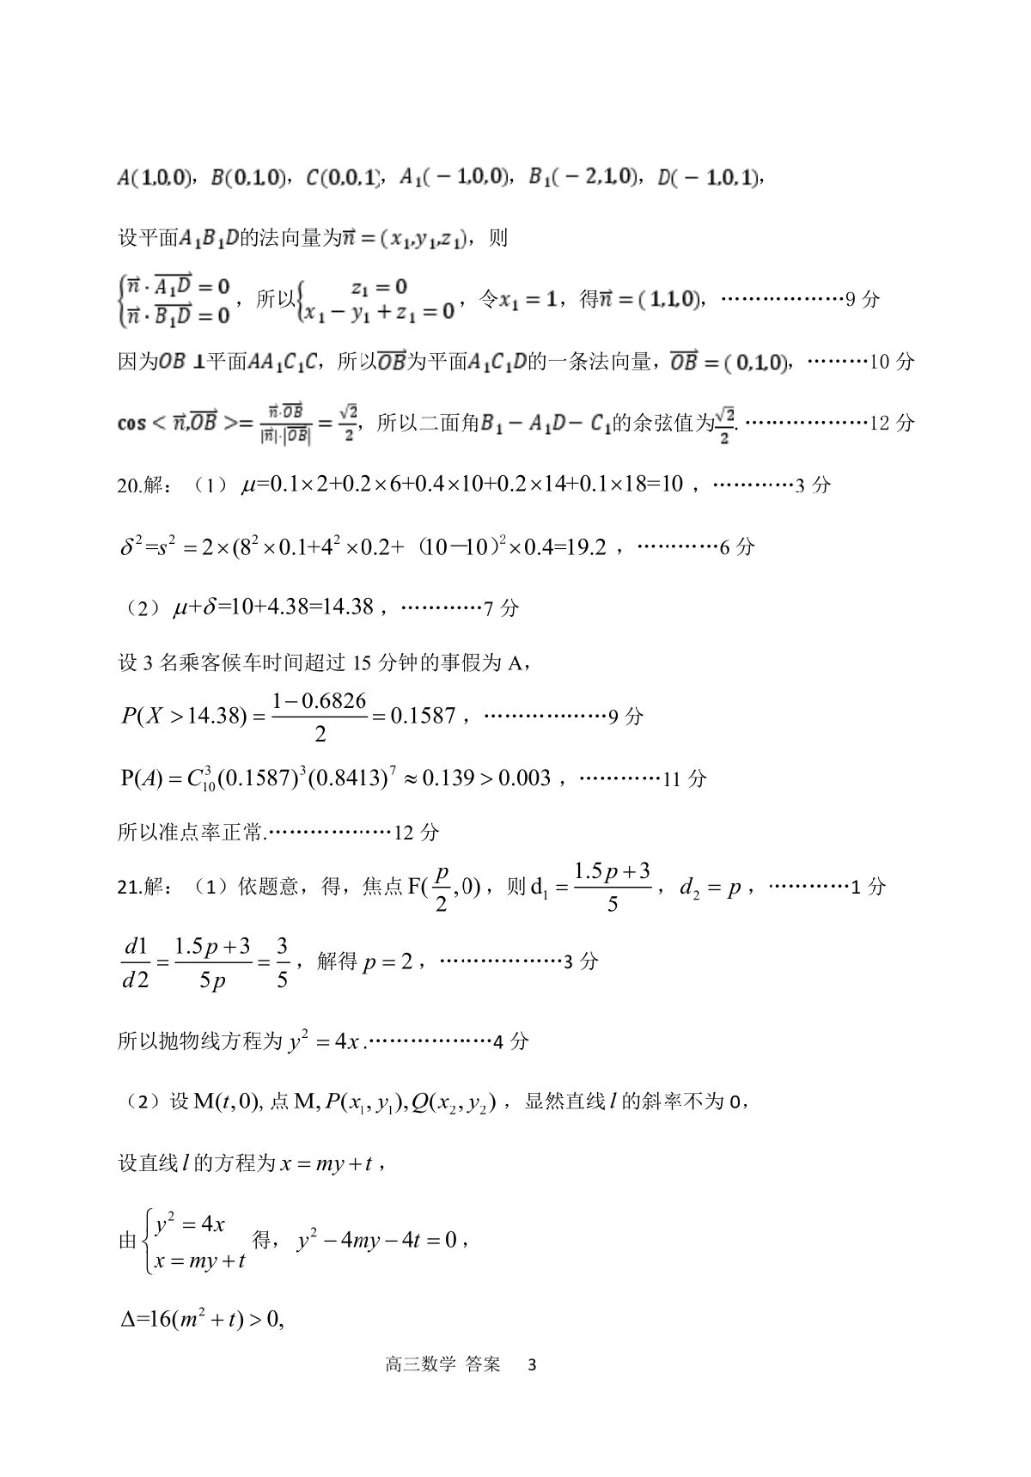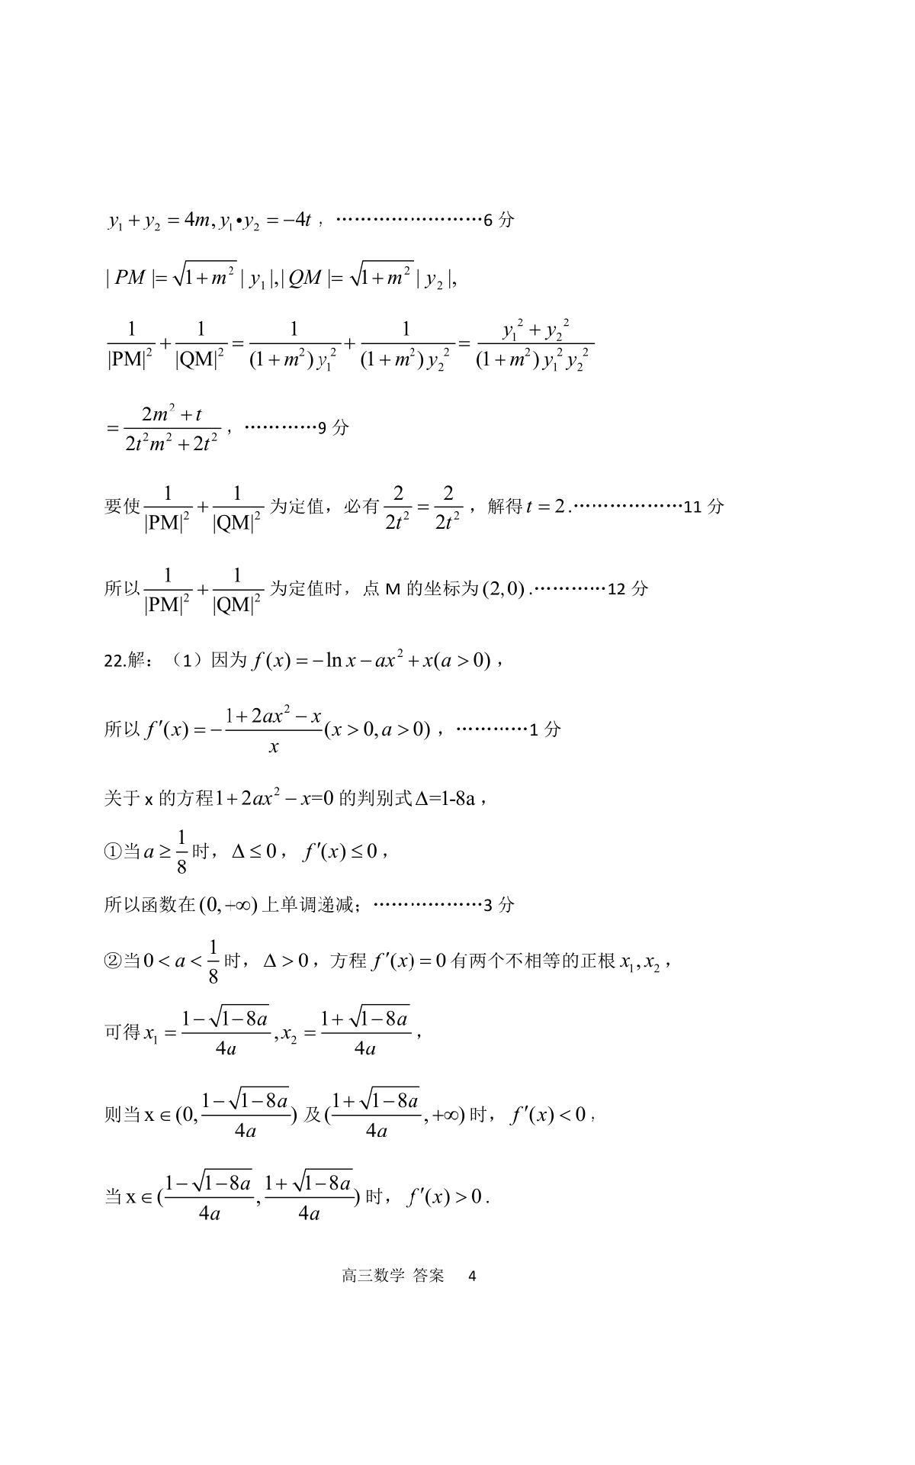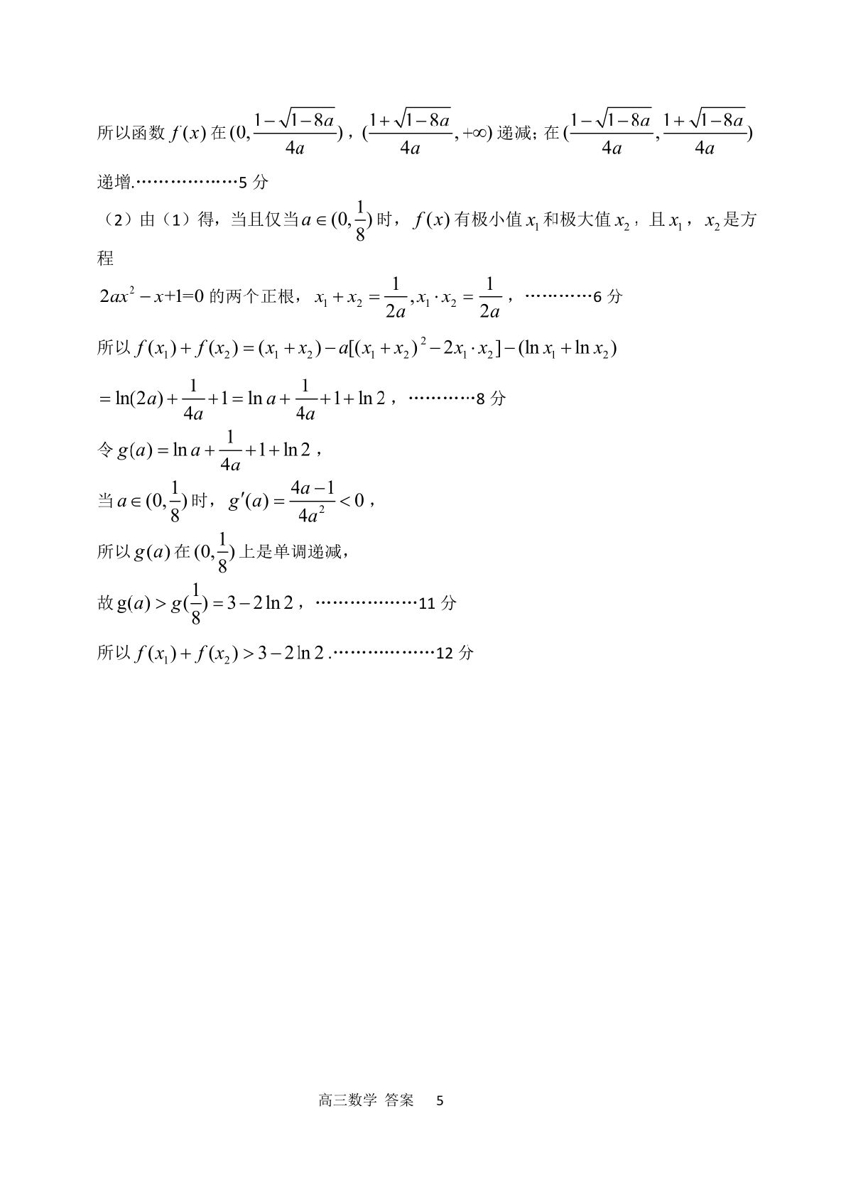
答案订正
